Детско-родительский марафон «Литература для домашнего чтения»

В рамках культурно-образовательного проекта "В стране красивой речи" в группе "Ладушки" инициирован детско-родительский образовательный марафон под названием "Литература для домашнего чтения".
Основная задача: способствовать приобщению детей и родителей к чтению художественной литературы, расширению их культурного кругозора и развитию навыков литературного анализа.
Для реализации данной инициативы в группе была сформирована специализированная библиотека, обеспечивающая доступ к широкому ассортименту литературных произведений. Участники имеют возможность выбирать книги для домашнего чтения в соответствии с личными предпочтениями и возрастными категориями.
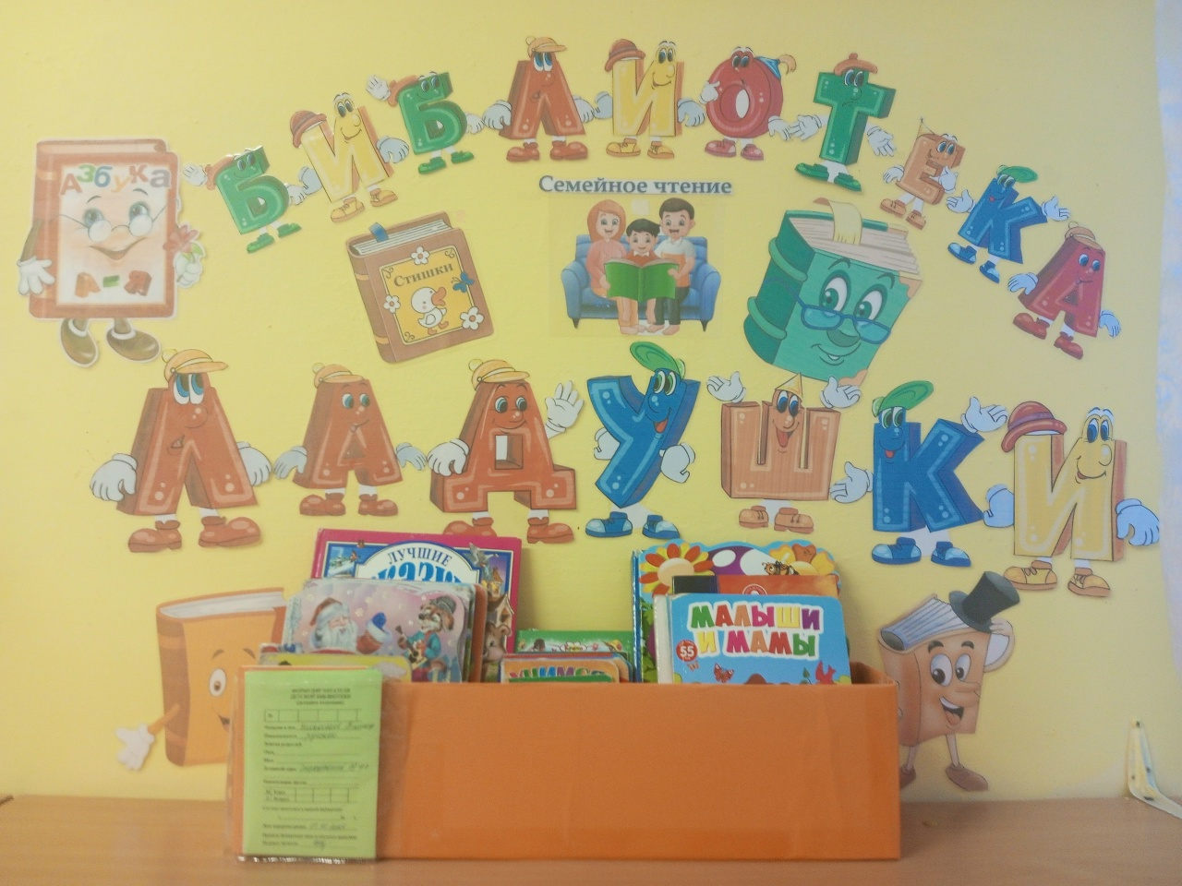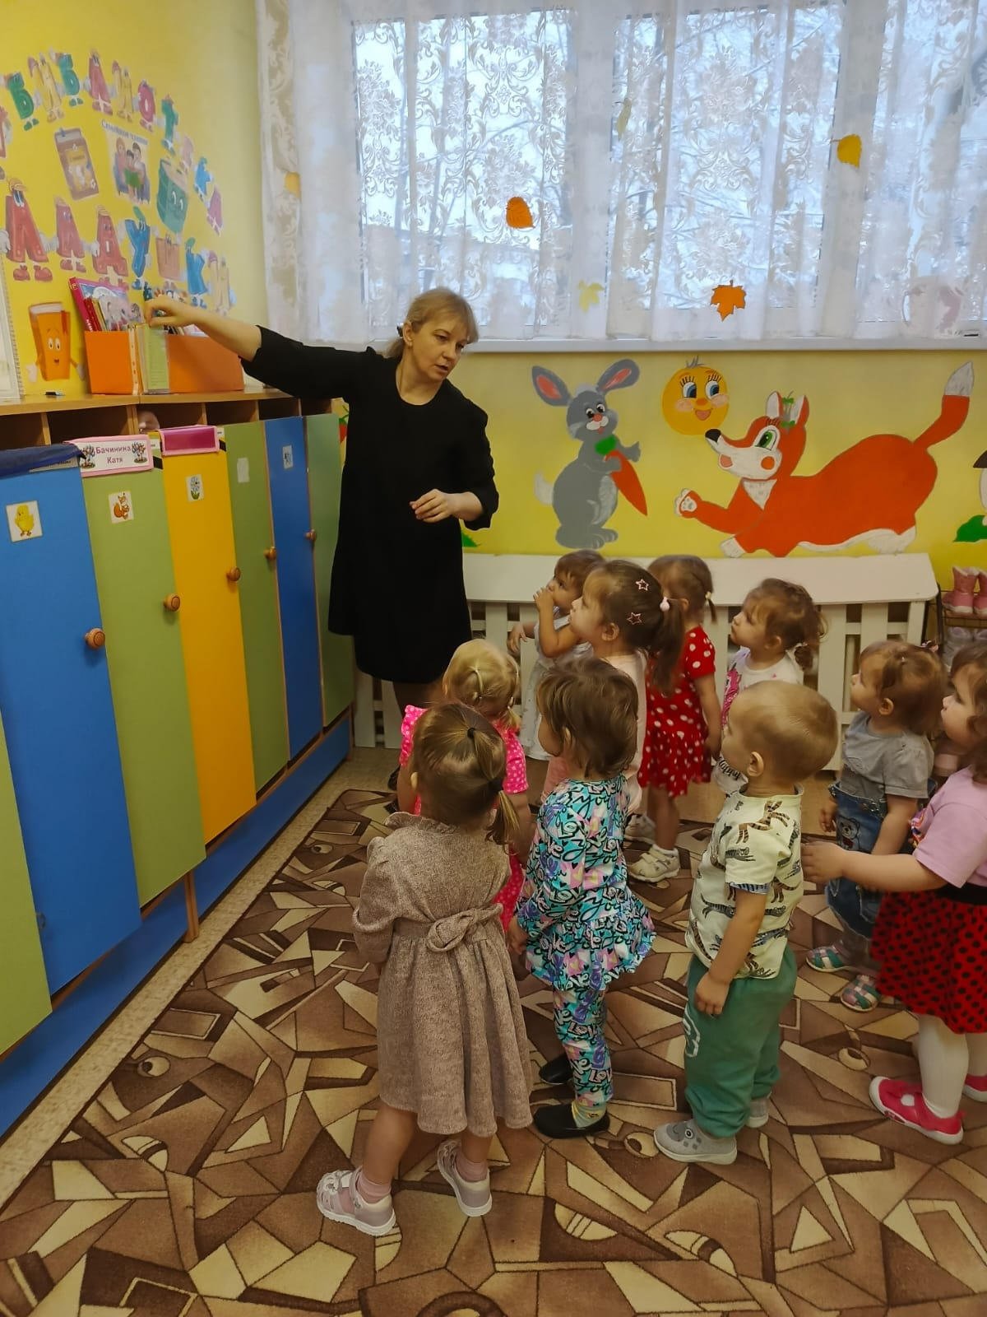
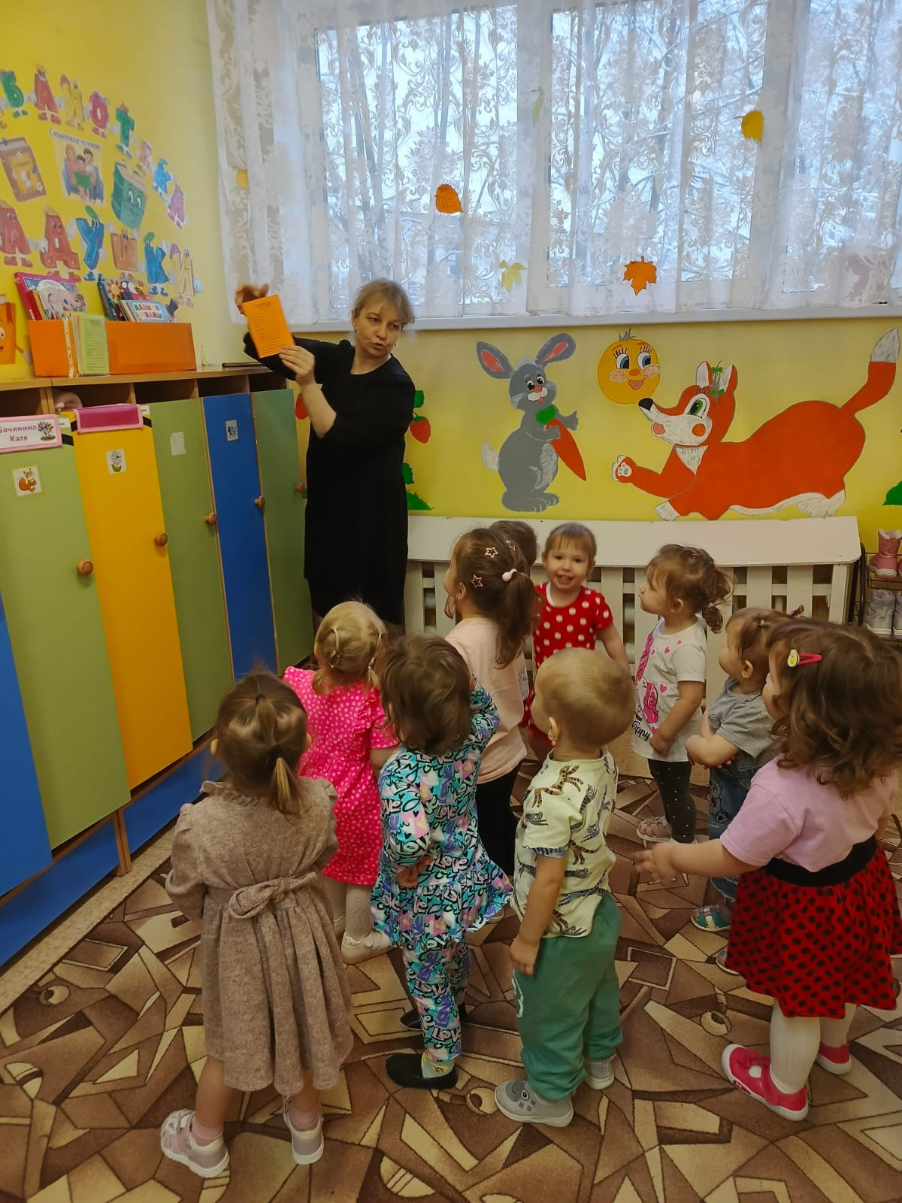
Группа раннего возраста «Ладушки», воспитатель – Голендухина Евгения Владимировна

